TERRITÓRIO DO MATO GROSSO: MUDANÇAS NA PASTAGEM E COBERTURA ARBÓREA

TERRITORY OF MATO GROSSO: CHANGES IN PASTURE AND TREE COVERAGE

Joyce Amaral Ribeiro¹, Yara Karolina Moura de Souza², Ester Biagioni Habitzreuter³, Adriana Cavalieri Sais⁴

Resumo: Mato Grosso está entre os maiores produtores agrícolas do país e por apresentar três biomas em seu território há uma grande pressão sobre os recursos naturais e a adoção de práticas sustentáveis. A silvicultura e os Sistemas Agroflorestais (SAF) são sistemas de produção alternativos e têm sido adotados como base para a recuperação de áreas degradadas. Este trabalho tem como objetivo comparar as informações do Censo Agropecuário de 2006 e 2017, para verificar mudanças na paisagem agropecuária do estado do Mato Grosso. Através do uso de geotecnologias foi possível gerar mapas que facilitaram as análises dos dados. A busca por sistemas sustentáveis vem aumentando, mas ainda é um desafio produzir sem degradar o ambiente.

Palavras-chave: Paisagem; Sistemas Agroflorestais; Agropecuária; Geotecnologias.

Abstract: Mato Grosso is among the largest agricultural producers in the country. Due to having three biomes in its territory, there is great pressure on natural resources and the adoption of sustainable practices. Forestry and Agroforestry Systems are alternative production systems and have been adopted as the basis for the recovery of degraded areas. This paper aims to compare information from the 2006 and 2017 Agricultural Censuses to verify changes in the agricultural landscape in the state of Mato Grosso. Through the use of geotechnologies it was possible to generate maps that facilitated data analysis. The search for sustainable systems is increasing, but it is still a challenge to produce without degrading the environment.

Keywords: Landscape; Agroforestry Systems; Agricultural; Geotechnologies.

INTRODUÇÃO

O estado do Mato Grosso é o terceiro maior do país, ficando atrás apenas do Amazonas e do Pará. É o único estado do Brasil a ter, sozinho, três dos principais biomas do país: Amazônia, Pantanal e Cerrado (GOVERNO DE MATO GROSSO, 2016). Possui 1,59% da população brasileira (IBGE, 2010).
Desde o início da ocupação do estado por imigrantes, em 1719, até a atualidade, a estrutura fundiária do estado encontra-se, majoritariamente, em poder da oligarquia nas propriedades latifundiárias (SIQUEIRA, 2002). Segundo Silva e Sato (2012), essa história é marcada por conflitos pela terra.
Dados do Censo Agropecuário mostram que cerca de 77% dos estabelecimentos agropecuários do Brasil são de agricultores familiares, mas ocupam apenas 23% da área de estabelecimentos do país. No Mato Grosso, 10% da área é ocupada pela agricultura familiar (IBGE, 2017).
A produção de grãos pelo estado corresponde a quase 28% da safra do país, sendo o maior produtor de grãos. É responsável por 28,2%, 66,2% e 31,6% das produções de soja, algodão e milho respectivamente (SANT’ANA, 2019). E é o maior produtor de gado bovino, tendo quase 14% do rebanho nacional.
A alta produtividade dessas atividades está relacionada a vários aspectos, como os avanços tecnológicos e a utilização de agrotóxicos. Atualmente, uma parcela significativa da sociedade está começando a questionar a forma de uso dos recursos naturais e também está apreciando formas alternativas de produção agrícola (SANTOS, 2016).
A busca de sistemas de produção apropriados socioambientalmente e economicamente viáveis, como os sistemas agroflorestais (SAF) e a silvicultura, é um elemento central nas estratégias voltadas para o desenvolvimento rural sustentável.
As geotecnologias como Sistema de Informação Geográfica (SIG) e as técnicas de geoprocessamento são ferramentas importantes para identificar áreas de interesse agrícola, possibilitando a geração de mapas e análises de informações geoespaciais de forma efetiva e dinâmica, facilitando a comparação dos diversos tipos de dados, como os do Censo Agropecuário, por exemplo. A partir desses dados e mapas, podemos identificar se as áreas de silvicultura e de SAF aumentaram ou não.
O objetivo deste trabalho é analisar as transformações das paisagens agropecuárias, que ocorreram no estado do Mato Grosso de 2006 até 2017, a partir dos dados gerados de acordo com os censos agropecuários a partir a técnicas de geoprocessamento.
METODOLOGIA
Como recurso de pesquisa foram utilizados confronto de dados do censo agropecuário de 2006 e 2017 do estado do Mato Grosso, que possui 903.207,050 km² de área territorial e está organizado em cinco mesorregiões, 22 microrregiões e 141 municípios (Figura 1), contendo os biomas: Amazônico, Cerrado e Pantanal. Análises espaciais executadas em SIG (Sistema de Informação Geográfica) permitiram extrair novas perspectivas e informações dos dados censitários para o território.
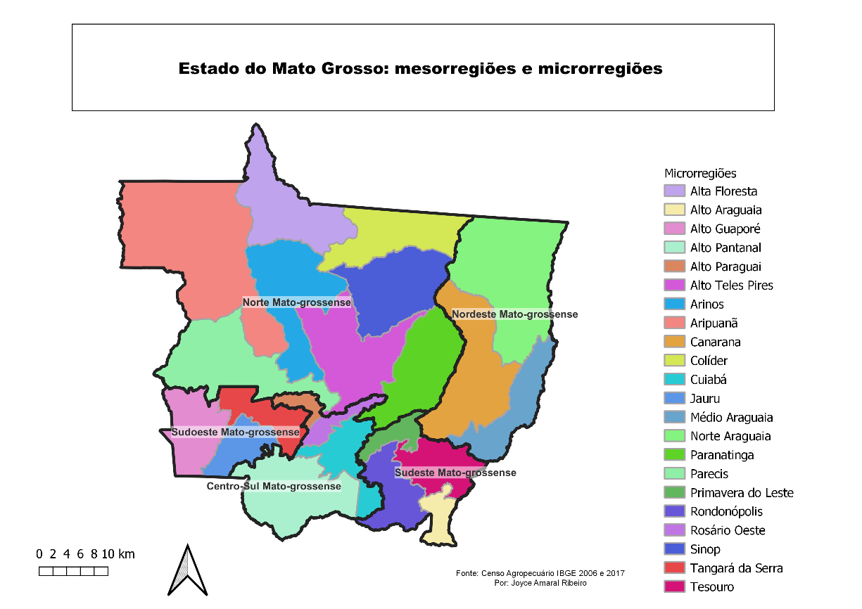
Figura 1: Divisão do estado do Mato Grosso em mesorregiões e microrregiões, segundo dados do IBGE (Fonte: do autor).

O estudo se estrutura em duas etapas “Coleta e organização dos dados” “Integração em base cartográfica”. Na primeira etapa, os dados do censo agropecuário foram extraídos do Sistema IBGE de Recuperação Automática – SIDRA. As tabelas foram geradas e uma organização dos dados foi realizada para ser integrada aos dados geográficos do estado (segunda etapa), que foram extraídos do portal de mapas do IBGE. Com isso nos permitiu diferentes abordagens interpretativas e de representação, com mapas temáticos zonais (área) e pontuais dos valores dos censos agropecuários, a partir das 22 microrregiões que compõe o estado.
Foram confrontados os valores de Pastagens e Cobertura Arbórea dos dois censos para análise de mudanças do território. Consideraremos para Pastagem os valores de: Pastagens plantadas degradadas - PD; Pastagem Natural - PN e Pastagens plantadas em boas condições - PC. Para Cobertura Arbórea consideramos os valores: Matas e/ou Florestas naturais destinadas a conservação - APP; Matas e/ou florestas naturais (exclusive área de preservação permanente e as áreas em sistemas agroflorestais) - F; Florestas plantadas com essências florestais – SILV. Por fim, analisaremos mudanças de Área cultivada com espécies florestais também usada para lavouras e pastejo de animais - SAF. A geração dos mapas temáticos foi realizada a partir do Sistema de Informações Geográficas QGIS Livre e de Código aberto (2021) com agrupamento de dados utilizando “quantis”, ou seja, a quantidade de unidades geográficas incluídas em uma classe é aproximadamente a mesma.

RESULTADOS
Quanto a evolução de uso de áreas para pastagens (Figura 2) nota-se diminuição das áreas de pastagem natural (números negativos na Figura 2) na maioria das microrregiões e diminuição de pastagens conservada em todas as microrregiões. As pastagens degradadas (números positivos na Figura 2) aumentaram em todas as microrregiões.

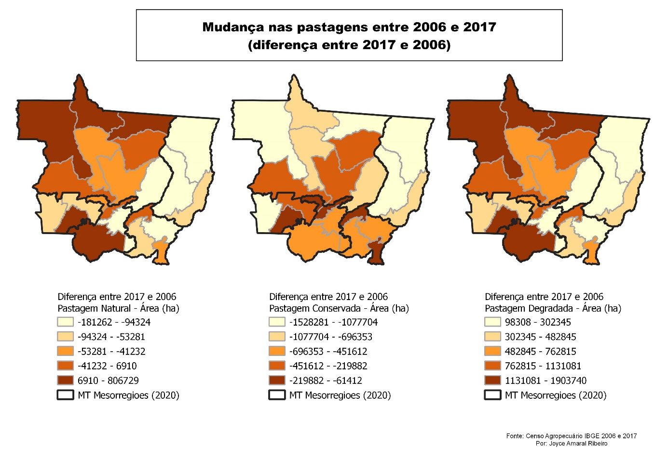
Figura 2: Diferença da área de pastagem em hectares de acordo com os censos agropecuários de 2006 e 2017 (IBGE) agrupados por microrregiões no estado de Mato Grosso (Fonte: do autor).

Dando enfoque as classificações de pastagens e áreas, Pastagens Naturais em 2006 tinha valor de área máxima 870.500 hectares em Alto Pantanal, já em 2017 esse número passou a 1.677.200 hectares, notou-se um aumento. Já Pastagens Degradadas as áreas em 2006 o valor máximo era de 188.000 hectares, em 2017 passou para 402.100 hectares em Norte Araguaia, também um aumento.

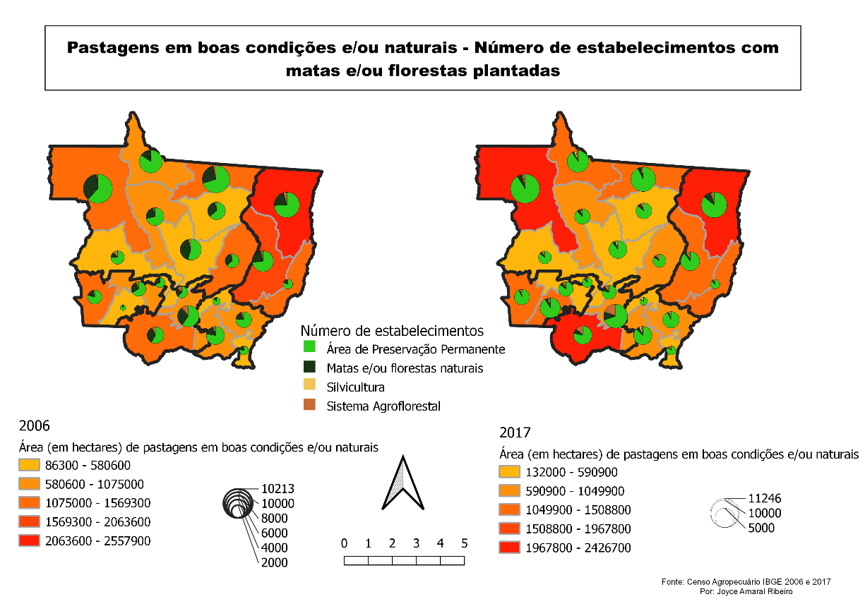
Figura 3: Áreas em hectares de pastagem naturais, em boas condições e degradadas relacionadas ao número de estabelecimentos que possuem áreas de APP, F, SILV e SAF. De acordo com os censos de 2006 e 2017 (IBGE), agrupados por microrregiões no estado de Mato Grosso (Fonte: do autor).

Percebe-se que as microrregiões que possuem áreas com pastagens em boas condições também têm maior número de estabelecimentos com matas e/ou florestas destinadas à preservação – APP, porém houve diminuição dos estabelecimentos que possuíam matas e/ou florestas naturais – F. Nota-se um aumento de estabelecimentos com áreas cultivada com espécies florestais também usada para lavouras e pastejo de animais – SAF (Figura 3).
As áreas de florestas naturais declaradas diminuíram em praticamente todas as microrregiões do estado do Mato Grosso (Figura 4), nos onze anos que separam os dois censos. Mas ao contrário, as áreas declaradas de preservação permanente aumentaram assim como as áreas de silvicultura, sendo que estas aumentando podem ajudas a diminuir a pressão sobre a exploração de madeira de florestas nativas.

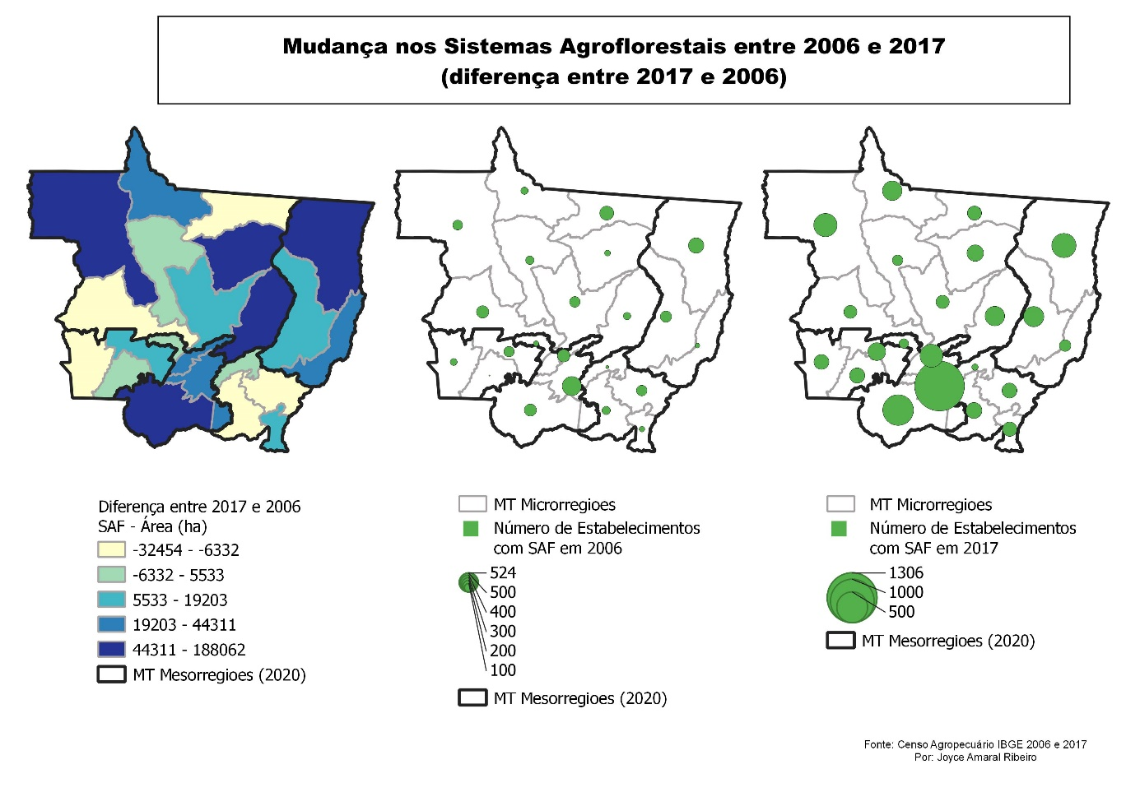
Figura 4: Diferença da área de cobertura arbórea em hectares de acordo com os censos de 2006 e 2017, agrupados por microrregiões no estado de Mato Grosso (Fonte: do autor).

Valores máximos de Áreas de Preservação Permanente-APP aumentaram de 1.5867.000 hectares em 2006 para 2.403.900 hectares em 2017 para microrregião de Aripuanã no Norte mato-grossense. Para Matas e/ou Florestas Naturais observou-se valores de 1.053.000 hectares em 2006 para 602.200 hectares, diminuição da área em valores absolutos e diminuição dos valores em cada faixa. Em compensação houve aumento de áreas de Silvicultura e Sistemas Agroflorestais com valores máximos de 66.900 hectares em 2006 para 2.403.900 hectares em 2017 (Figura 5).

Figura 5: Diferença das áreas de Sistemas Agroflorestais (SAF) em hectares entre os censos agropecuários de 2006 e 2017 e número de estabelecimentos de SAF em 2006 e em 2017 também de acordo com os censos agropecuários (IBGE), agrupados por microrregiões no estado de Mato Grosso (Fonte: do autor).

Houve mudanças no número de estabelecimentos de APP, porém isso está relacionado a alteração de considerações metodológicas do censo em 2017. O censo de 2017 teve como base conceitual as premissas sugeridas no Programa del censo agropecuário mundial 2020, elaborado pela ONU em 2016 para a Agricultura e Alimentação (Food and Agriculture Organization – FAO).
Desde o último CA de 2006, ocorreram alterações setoriais significativas e mudanças na economia no geral. Então para o censo de 2017 foi preciso um processo de refinamento metodológico que captasse melhor as transformações agropecuárias. Houve reformulações do conteúdo da pesquisa e a incorporação de conceitos.
Os questionários foram estruturados permitindo mais detalhes em questões referentes a valores de interesse como por ex: bovinos (para estabelecimentos com 50 cabeças e mais), silvicultura (para estabelecimentos com produtos com mais de 500 pés) e etc.
Áreas não contínuas exploradas pelo mesmo produtor foram consideradas como um único estabelecimento (desde que estivesse no mesmo município e utilizasse os mesmos recursos técnicos). Já no censo de 2006 eram consideradas estabelecimentos distintos. Porém tais dados não são tão precisos quanto a categoria de imóveis rurais, uma vez que estabelecimentos está relacionada ao produtor e não a titularidade do imóvel. Entretanto houve aumento de estabelecimentos de Silvicultura e Sistemas Agroflorestais.

DISCUSSÕES

Pastagens degradas
De acordo com os dados obtidos no censo de 2017 as pastagens degradadas sofreram um aumento. Segundo o trabalho realizado por Lesse (2015) na região sudoeste do estado, uma das atividades principais é a pecuária extensiva. Para os pecuaristas as pastagens não são vistas como uma cultura que necessita de manejo. Em sua pesquisa, poucos são os produtores que declararam adubar a pastagem. Dos produtores com mais de 250 hectares 81% realizam o pousio.
Quando a pastagem fica degradada os criadores vêm a necessidade de migrarem para outros lugares, estes abandonam as pastagens degradadas e vão em busca de novas áreas para os animais se alimentarem.
Para Dias-Filho (2011) as causas da degradação podem ser divididas em cinco: práticas inadequadas de pastejo, práticas inadequadas de manejo da pastagem (falta de adubação, fogo), falhas no estabelecimento da pastagem, fatores bióticos (pragas) e fatores abióticos (falta ou excesso de chuva). E a recuperação de pastagens podem ser divididas em três: renovação (reforma) da pastagem; implantação de sistemas agrícolas e agroflorestais; e pousio da pastagem.

Matas e Florestas Naturais
As matas e florestas naturais diminuíram do censo de 2006 para o 2017 principalmente nas microrregiões onde há maiores áreas de desmatamento para abertura de novas pastagens.
O estado do Mato Grosso é considerado uma fronteira agrícola importante, e um grande produtor de gado. Em busca de expansão de novas áreas para a criação extensiva de bovinos a vegetação natural é afetada (DIAS-FILHO, 2011).

APP - Área de Preservação Permanente
Como apresentado no censo de 2017 houve um aumento nas áreas de APP. Isso pode ser observado na maioria das microrregiões. Em Terra Nova do Norte, munícipio localizado na microrregião de Colíder, mesorregião Norte Mato-Grossense, os produtores familiares, na necessidade de regularizar os seus imóveis, optaram pela implementação de Sistemas Agroflorestais (SAF), além destes contribuírem com o meio ambiente são capazes gerar renda e segurança alimentar (PAULA et al., 2019).
A aprovação em 2012 da nova Lei de Proteção da Vegetação Nativa contribuiu para que as áreas de APP e RL aumentassem (TEIXEIRA, 2019) e os proprietários buscaram se adequar as leis vigentes.

Sistemas Agroflorestais - SAF
Foram nos quintais que os colonos tiveram os primeiros contatos com o SAF, a criação de animais, cultivo de espécies agrícolas e espécies florestais integradas. Por estarem distantes dos centros mais desenvolvidos a necessidade de sobrevivência levou também ao cultivo de plantas medicinais e condimentares. Não só na época do Brasil colônia o SAF se mostrou importante, na década de 70, época do regime militar os colonos que desbravavam o centro-norte do estado passaram a utilizar e fazer uso desses quintais (ERICKSON, 2008).
As técnicas mais atuais de SAF chegaram à região noroeste do estado na década de 80, provavelmente nos municípios de Juína e Aripuanã, onde a colonização já era um pouco mais antiga. A Ceplac (Comissão Executiva do Plano da Lavoura Cacaueira) iniciou as atividades em 1988 com cacau sombreado em Alta Floresta (MT) (TITO et al, 2011).
Como apresentado nos resultados as áreas de Silvicultura e Sistemas Agroflorestais (SAF) no estado do Mato Grosso tiveram aumento no censo de 2017 quando comparadas ao censo de 2006.
Em regiões onde há parte da Amazônia o SAF está sendo utilizado como um aliado contra o desmatamento (SANTOS et al, 2016) para fortalecer ainda mais a preservação ao meio ambiente e a produção diversificada. Segundo Santos et al (2016) instituições estão fornecendo capacitação, pesquisa e promoção do SAF e ILPF - Integração Lavoura Pecuária Floresta no estado, dentre elas a Universidade Federal de Mato grosso (UFMT), Universidade do Estado de Mato Grosso (UNEMAT), Comissão Executiva do Plano da Lavoura Cacaueira (CEPLAC), Empresa Brasileira de Pesquisa Agropecuária - Embrapa agrossilvipastoril, prefeituras entre outras. Graças a iniciativa destas instituições a cada ano que se passa as áreas com ILPF aumentam (WRUCK et al, 2015).
De acordo com Gil (2013) no estado tem aproximadamente 500 mil hectares com ILPF e a partir de resultados de pesquisas 41 municípios tem projeto de integração lavoura-pecuária-floresta.
A região do Portal da Amazônia está localizada no norte do estado, sendo um local com alta taxa de desmatamento e pressão em relação as questões de preservação e o avanço na produção rural. Visando um desenvolvimento rural sustentável focado na qualidade ambiental e de vida nas comunidades rurais o projeto GESTAR foi criado (OLIVAL et al, 2006).
No ano de 2005 o projeto foi instalado no município de Carlinda – MT, a partir de discussões entre técnicos e moradores dois projetos comunitários foram realizados a) a venda coletiva de leite, b) projeto para reflorestamento de matas ciliares e controle biológico de pragas e substituição. Este que possibilitou aos moradores dar início a capacitação e planejar a recomposição das matas ciliares e áreas degradadas.

CONCLUSÃO
O estado do Mato Grosso se localiza em uma região de fronteira agrícola com grande produção de grãos, com forte atividade pecuária e infelizmente com altas taxas de desmatamento da vegetação nativa para a expansão de áreas de produção.
O desafio é produzir e ao mesmo tempo preservar. E é a partir de novas tecnologias e planejamentos que o cenário pode mudar. De acordo com os resultados, percebe-se um aumento de áreas de pastagens degradadas, porém com esforços através de projetos de organizações e universidades o desenvolvimento rural sustentável vem se destacando na paisagem do estado.
As instituições vêm trabalhando para levar novos modelos aos produtores e a partir das ações bem-sucedidas mais pessoas passam a buscar por estas práticas sustentáveis que são capazes de fornecer renda, alimento e preservar o meio ambiente. Além disso, os órgãos governamentais precisam desenvolver políticas públicas para o estado, que estimulem a conservação aliada a produção agrícola e pecuária e que isso seja refletido no próximo censo.

REFERÊNCIAS

DIAS-FILHO, M. B. Os desafios da produção animal em pastagens na fronteira agrícola brasileira. Revista brasileira de Zootecnia, v. 40, p. 243-252, 2011. Suplemento especial.
Equipe de Desenvolvimento QGIS (2021). Sistema de Informações Geográficas QGIS. Projeto da Fundação Geoespacial de Código Aberto. Disponível em: <Http: // qgis. osgeo.org>. Acesso em: 20 jun. de 2021.
ERICKSON, C. L. (2008). Amazonia: the historical ecology of a domesticated landscape. In The handbook of South American archaeology (pp. 157-183). Springer New York.
GIL, J. Identification and socioeconomic analysis of integrated crop-livestock-forestry systems in Mato Grosso, Brazil. Projeto de Doutorado em andamento no Inst. of Land Use Economics in the Tropics and Subtropics/Universität hohenheim / Food Security Center. 2013.
GOVERNO DE MATO GROSSO. Mato Grosso é um Gigante. 2016. Disponível em: <http://www.mt.gov.br/-/5058378-mato-grosso-e-um-gigante>. Acesso em: 18 jun. de 2021
LESSE, P. H. V. Situação das pastagens na região do sudoeste de Mato Grosso. 2015. Trabalho de Conclusão de Curso (Graduação). Universidade Estadual de Mato Grosso – UNEMAT, Cáceres, 2015.

OLIVAL, A. A.; SPEXOTO, A. A.; RODRIGUES, J. A. Organização comunitária como estratégia de desenvolvimento sustentável: os resultados do primeiro ano do Projeto GESTAR – território portal da Amazônia, MT, Brasil. Revista Ciência em Extensão, v. 3, n.1, p. 45-52, 2006.
PAULA, R.P.; SAIS, A. C.; OLIVEIRA, R. E.; OLIVAL, A. A. Sistemas agroflorestais na paisagem rural em Terra Nova do Norte-MT: métricas espaciais no auxílio das políticas de conservação ambiental em áreas de produção familiar. Revista Desenvolvimento e Meio Ambiente, v. 52, p.175-193, 2019.
Portal de Mapas do IBGE. Mapas. Disponível em: <https://portaldemapas.ibge.gov.br/portal.php#homepage>. Acesso em: 20 jun. de 2021.
SANT’ANA, J. Mato Grosso segue como maior produtor de grãos do país. 2019. Disponível em: < http://www.mt.gov.br/-/12387007-mato-grosso-segue-como-maior-produtor-de-graos-do-pais>. Acesso em: 18 jun. de 2021.
SANTOS, J. P. dos S.; MACEDO, R. L. G.; WINK, C. Sistemas Agroflorestais no estado de Mato Grosso. In: CONGRESSO BRASILEIRO SISTEMAS AGROFLORESTAIS - SAF: aprendizados, desafios e perspectivas, 10, 2016. Cuiabá – MT. [...] Anais. Cuiabá: UFMT. 2016.
SILVA M. J.; SATO, M. T. Territórios em tensão: o mapeamento dos conflitos socioambientais do estado de Mato Grosso – Brasil. In: Ambiente & Sociedade. São Paulo. v. XV, n. 1. p. 1 -28 jan.-abr. 2012
SIQUEIRA, E. M. História de Mato Grosso - da ancestralidade aos dias atuais. Cuiabá: Entrelinhas, 2002.
Sistema IBGE de Recuperação Automática – SIDRA. Censo Agropecuário 2017. Disponível em: <https://sidra.ibge.gov.br/pesquisa/censo-agropecuario/censo-agropecuario-2017>. Acesso em: 20 jun. de 2021.
TEIXEIRA, G. O Censo Agropecuário 2017. Revista NECAT - Núcleo de Estudos de Economia Catarinense, v. 8, n. 16, p. 8-39, 2019.
TITO, M. R.; NUNES, P. C.; VIVAN, J. L. Desenvolvimento Agroflorestal no Noroeste de Mato Grosso: dez anos contribuindo para a conservação e uso das florestas. 1. ed. Brasília: PNUD, 2011. 127 p.
WRUCK, F. J.; BEHLING, M.; ANTONIO, D. B. A. Sistemas Integrados em Mato Grosso e Goiás. In: LAURA, V. A.; ALVES, F. V.; ALMEIDA, R. G. Sistemas agroflorestais: a agropecuária sustentável. 1ed. Brasília: Embrapa, 2015, v. 01, p. 169-194.

